新时代文明实践︱统一思想 激发动力

——竹山中学初一年级召开期中全体教师会暨期中质量分析会

4月30日中午，初一全体任课老师齐聚党员活动室，召开初一年级期中全体教师会。会议务实、有效。会议由徐辉主任主持，整个会议内容分别为：

首先由吴俊杰主任进行了本学期考试质量分析；

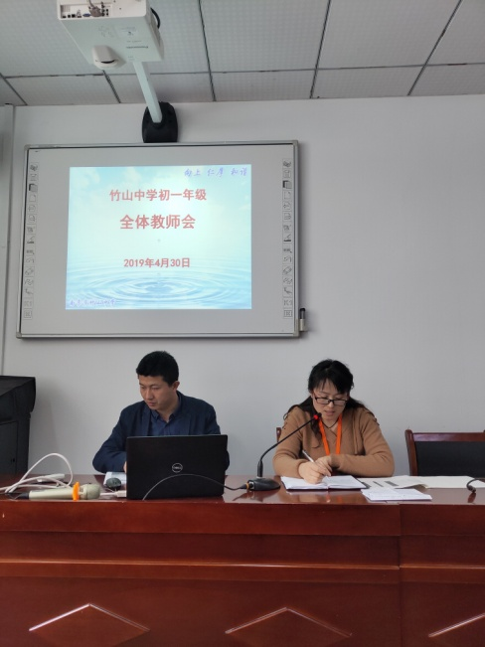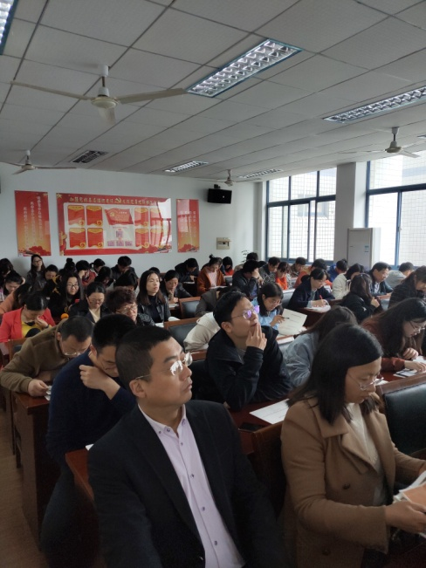

其次由刘晨主任期中总结的基础上，重点对后期的教学质量提出要求，向教学业绩优异的教师学习，向教学经验丰富的教师学习，改变一成不变的教学方式，向课堂要质量、要效益；

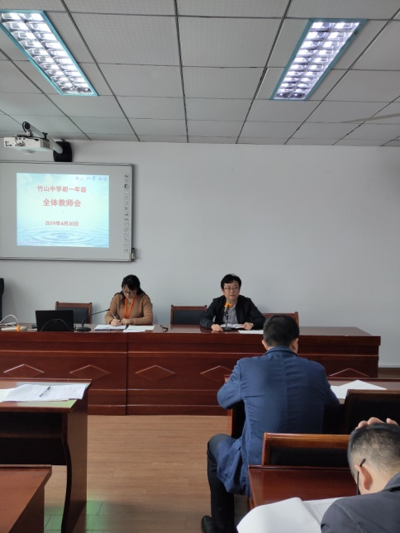

经过本次会议，初一年级部的全体教师，激发动力，统一思想，认清现状，为下半学期的教育教学鼓足干劲！